Venezia, Palazzo Rota Ivancich
calle del Remedio, Castello 4421
27 ottobre / 30 novembre 2014
inaugurazione domenica 26 ottobre 2014, ore 17

“Re del Tempo”
disegni di Mirko Artuso

a cura di Chiara Casarin

La mostra, giunta alla sua quarta tappa, porta nel cuore di Venezia le creazioni dell'attore e regista. Lo scopo principale dell’esposizione è sostenere il progetto “Teatro & Diversità” che Artuso conduce da quasi vent'anni per coinvolgere i disabili in attività di laboratorio teatrale e produzione di spettacoli

All'inaugurazione di domenica 26 ottobre sarà presente l'attore Natalino Balasso, già presente nel film di Artuso “Mal che vada. Una storia d’acqua” e autore di un testo che apre il catalogo bilingue della mostra, edito da ZeL Edizioni e curato da Chiara Casarin

(Venezia, 29 settembre 2014) Torna a Venezia, dopo l’anteprima al Teatro Groggia, ora negli spazi espositivi di Palazzo Rota Ivancich, la mostra “Re del Tempo”, un'esposizione di disegni dell'attore, regista e artista trevigiano Mirko Artuso (dal 27 ottobre al 30 novembre 2014, inaugurazione domenica 26 ottobre, ore 17). Il progetto è promosso da Venice Art Society, associazione che riunisce artisti, curatori e operatori del settore e promuove scambi internazionali e residenze di teatro, musica, letteratura, fotografia, design e arti visive, concertate insieme e ciascuna nelle sue specificità, e ha ottenuto il patrocinio del Mibact - Soprintendenza per i beni architettonici e paesaggistici di Venezia e laguna, che ha riconosciuto il valore sociale dell'iniziativa. Anche l'Università Ca' Foscari di Venezia, per la sua attenzione e sensibilità alle attività formative delle persone diversamente abili, ha concesso il patrocinio all'evento. All'inaugurazione sarà presente Elena Rocco delegata per il Servizio Disabilità dell'Università Ca' Foscari; da una sua idea è nato il progetto Fondazione Radio Magica, onlus digitale che mette a disposizione un portale e una biblioteca multimediale gratuita.

“Re del Tempo” fa parte del progetto “Teatro & Diversità” che Mirko Artuso conduce da quasi vent'anni per coinvolgere persone disabili di diverse età in attività di laboratorio teatrale e produzione di spettacoli promuovendo il loro benessere, l’autonomia e la partecipazione in ogni ambito del vivere sociale. In questa mostra saranno esposti i disegni realizzati da Mirko Artuso e, così come allo Spazio Paraggi di Treviso e al Teatro Groggia di Venezia, sarà possibile acquistare una tavola originale o una stampa autografa e numerata per sostenere le attività di questo progetto.

Primo sponsor della mostra è Modo Luce, marchio d’illuminazione trevigiano attivo nel campo del design internazionale contemporaneo da 15 anni. Incline alla ricerca sui materiali, sulle lavorazioni e sulle forme per dare vita a scenografie sempre diverse, per gli spazi di lavoro, contract e living Modo Luce, da sempre attento ai valori del suo territorio e impegnato nella promozione di eventi legati all’arte e alla cultura ha scelto di sostenere l’iniziativa e oltre a illuminare con alcune delle sue collezioni le prestigiose sale del palazzo ha fornito le sospensioni che Artuso insieme ai ragazzi dei suoi laboratori di teatro ha trasformato in pezzi unici. Le lampade si potranno acquistare contribuendo così al finanziamento del progetto “Teatro & Diversità”.

“Questi piccoli quadri sono illustrazioni che ritraggono soggetti strambi, a volte rappresentano delle fiabe che non esistono e ci aiutano a inventarne una su misura da raccontare al volo a chi ci sta vicino - spiega Chiara Casarin, curatrice della mostra - Piccole opere che incoraggiano anche la creatività di chi li guarda: ognuno ci veda quello che più gli piace. I disegni sono realizzati con tante tecniche diverse: matita, acquerello, carboncino, penna, pastello o pennarello poi vengono fotografati e lavorati con i dispositivi che rendono possibile modificare un’ immagine e condividerla, come Instagram, e il gioco è fatto”.

Altro importante partner in questo progetto è Chiave di Volta, società veneziana presieduta da Francesca Cappelli e Devis Zanardo che si occupa di formazione, consulenze e interventi nell'ambito del restauro conservativo, decorazione e manutenzione, che sta curando il recupero dei cinquecenteschi portali d'acqua in pietra d'Istria di Palazzo Rota Ivancich, che saranno restituiti alla città proprio in occasione dell'inaugurazione della mostra. «Si tratta del progetto pilota di un protocollo d'intervento di manutenzione e monitoraggio certificati degli edifici storici e contemporanei - spiega Cappelli - un approccio non episodico, ma che mira a legare il restauro di manufatti antichi alla promozione di contenuti culturali legati all'arte contemporanea».

La proprietà di Palazzo Rota Ivancich a sua volta sostiene la realizzazione di “Re del Tempo” mettendo a disposizione lo spazio espositivo al piano terra, scelto per consentire l'accesso anche ai diversamente abili. Da San Zaccaria è possibile raggiungere Palazzo Rota Ivancich senza alcun ostacolo e in occasione dell'inaugurazione sarà a disposizione su richiesta un servizio di trasporto per disabili in sedia a rotelle.

Alla mostra si accompagna la pubblicazione di un catalogo bilingue (ZeL Edizioni), che contiene, oltre al testo di Chiara Casarin, un'introduzione a firma dell'attore Natalino Balasso. L'attore sarà presente nella parte conclusiva dell'inaugurazione in programma domenica 26 ottobre, durante la quale sarà offerto ai presenti un buffet a base di caramelle targato Haribo.

In un appuntamento speciale nel periodo di apertura della mostra verrà quindi proiettato il cortometraggio “Mal che vada. Una storia d'acqua” di Mirko Artuso, girato a Ferrara nel 2013 e presentato al Festival de La Società a Teatro di Ferrara. Il cortometraggio, che vede la partecipazione amichevole di Natalino Balasso, proiettato per la prima volta a Treviso in occasione della mostra tenuta allo Spazio Paraggi, è stato selezionato per Veneto Film Tour 2014 e per il Lago Film Fest 2014.

La mostra “Re del Tempo” rientra nelle attività di Venice Art Society, associazione culturale, presieduta da Chiara Casarin, che organizza alcune mostre a Palazzo Rota Ivancich e che riunisce operatori veneziani del mondo dell'arte e mira ad a un proficuo scambio di esperienze artistiche tra Venezia e resto del mondo grazie alla collaborazione e mobilità di artisti, gallerie e residenze. Altre collaborazioni sono in corso di definizione.

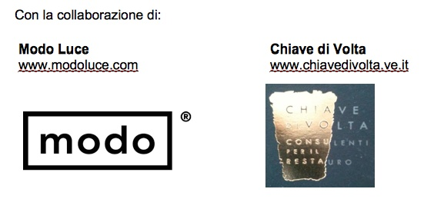

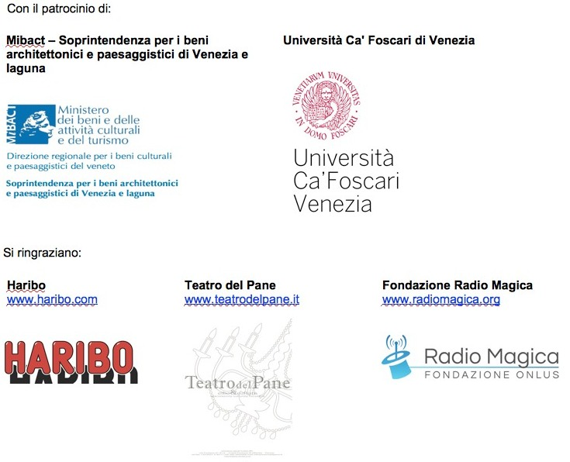

Informazioni per la stampa
CASADOROFUNGHER Comunicazione
Elena Casadoro
m 334 8602488
elena@casadorofungher.com
Francesca Fungher
m 349 3411211
francesca@casadorofungher.com
www.casadorofungher.com

